NAMA : Amirul Mustofa
NO ABSEN : 8
KELAS : XI-RPL

Apa yang dimaksud Mockup?
Mockup adalah representasi visual yang menjembatani antara ide dan realisasi produk nyata. Bayangkan seperti membuat sketsa desain rumah sebelum benar-benar membangunnya. Mockup berfungsi sebagai gambaran awal yang detail, sehingga kamu dapat melihat bagaimana produk akhir akan terlihat secara nyata.
Dengan kata lain, mockup adalah blueprint visual yang membantu kamu memvisualisasikan tampilan, tata letak, dan interaksi pengguna dari sebuah produk sebelum tahap pengembangan yang lebih kompleks dimulai.
Tujuan utama pembuatan mockup adalah memfasilitasi antara desainer, pengembang, dan stakeholders lainnya. Mockup membantu semua pihak terlibat untuk memiliki pemahaman yang sama mengenai konsep desain produk.
Mockup sendiri mencakup berbagai elemen desain, mulai dari warna, tipografi, dan tata letak hingga interaksi pengguna seperti klik tombol atau navigasi antar halaman. Tingkat detail dalam mockup dapat bervariasi, mulai dari mockup low-fidelity yang lebih sederhana hingga mockup high-fidelity yang sangat mirip dengan produk akhir.

Manfaat Menggunakan Mockup
Sebagai representasi visual dari sebuah produk atau desain, mockup memiliki banyak manfaat. Berikut diantaranya.
1. Mitigasi masalah lebih awal
Mockup membantu mengidentifikasi potensi masalah sejak dini. Dengan melihat visualisasi produk secara utuh, kamu dapat menemukan ketidaksesuaian, kekurangan, atau area yang perlu diperbaiki sebelum proses pengembangan yang lebih kompleks dimulai.
Hal ini memungkinkan kamu untuk melakukan perbaikan dan penyesuaian sebelum terlambat dan mengurangi biaya yang tidak perlu.

2. Hemat waktu dan biaya
Membuat mockup di awal proses desain mungkin terasa seperti membuang-buang waktu, namun sebenarnya hal ini justru akan menghemat waktu dan biaya dalam jangka panjang.
Dengan adanya mockup, kamu dapat melakukan iterasi desain dengan lebih cepat dan efisien. Jika ada perubahan yang perlu dilakukan, kamu hanya perlu merevisi mockup, bukan mengubah seluruh produk yang sudah jadi. Selain itu, mockup juga membantu menghindari kesalahan yang dapat menyebabkan pemborosan waktu dan biaya produksi.

3. Memudahkan proses revisi
Ketika bekerja sama dengan klien atau tim, seringkali terjadi perbedaan pendapat atau masukan mengenai desain. Dengan melihat mockup, klien dapat dengan mudah memberikan feedback dan masukan yang spesifik. Hal ini membantu desainer untuk melakukan revisi dengan lebih cepat dan tepat sasaran, sehingga mencapai kesepakatan yang memuaskan semua pihak.

4. Komunikasi dengan klien lebih efektif
Salah satu tantangan terbesar dalam pengembangan produk yakni memastikan bahwa semua pihak yang terlibat memiliki pemahaman yang sama mengenai konsep desain.
Di sini, mockup menjadi media yang mampu dipahami oleh semua orang, baik itu desainer, pengembang, maupun klien. Dengan melihat mockup, klien dapat dengan mudah memahami konsep desain yang ingin disampaikan dan memberikan persetujuannya. Hal ini juga membantu menghindari miskomunikasi yang dapat menghambat proses pengembangan.

Jenis-Jenis dan Contoh Mockup

1. Mockup digital sering digunakan untuk menampilkan desain aplikasi, situs web, atau produk secara realistis. Ini membantu klien atau pemangku kepentingan melihat tampilan akhir sebelum produksi. Apakah Anda ingin mengetahui alat atau template tertentu.

2. Mockup produk adalah representasi visual dari barang fisik, seperti kemasan atau apparel. Ini membantu dalam presentasi desain dan pemasaran. Apakah Anda mencari jenis mockup produk tertentu.

3. Mockup browser adalah representasi visual dari desain situs web yang ditampilkan dalam konteks browser. Ini membantu untuk menampilkan bagaimana situs web akan terlihat dan berfungsi. Berikut beberapa informasi penting tentang mockup browser.

4. Mockup interior adalah representasi visual dari desain ruang interior, yang membantu untuk memvisualisasikan bagaimana suatu ruangan akan terlihat setelah desain diterapkan. Berikut adalah beberapa hal penting tentang mockup interior.
5. Mockup T-shirt digunakan dalam industry fashion, Mockup T-shirt memungkinkan desainer untuk memperlihatkan desain grafis pada pakaian.
Contoh-Contoh Mockup

1. Mockup Hodie
Deskripsi : sebuah Hodie dengan pilihan warna yang menarik.
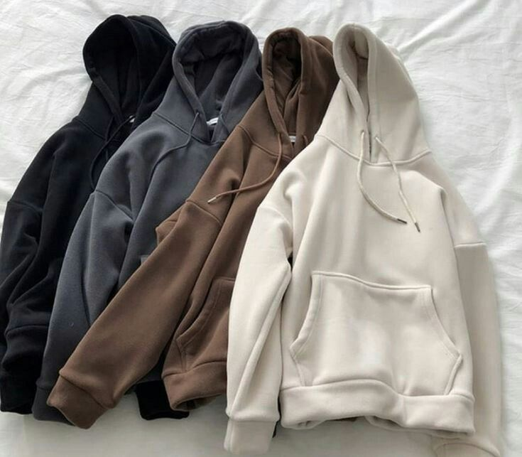

2. Mockup Tas Gunung
Deskripsi : Carrier yang berkapasitas besar dan kuat untuk para pendaki.
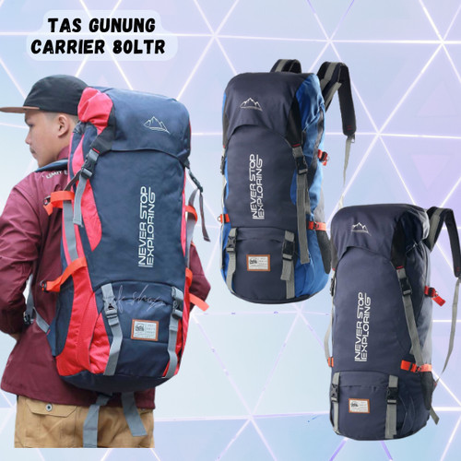

3. Mockup Kemasan
Deskripsi : Kemasan produk yang biasanya untuk mengemas makanan/minuman.
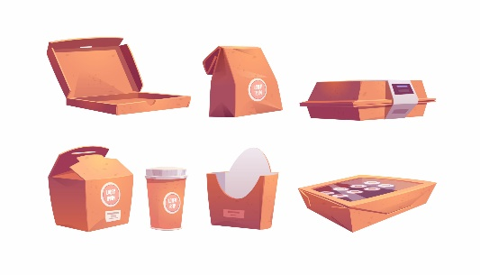
Kesimpulan :
Mockup adalah representasi visual dari produk yang digunakan untuk menggambarkan desain dan fungsionalitas sebelum pengembangan lebih lanjut. Kesimpulannya, mockup membantu tim dan pemangku kepentingan untuk memahami konsep, memberikan umpan balik awal, dan mengurangi risiko kesalahan pada tahap akhir, menjadikannya alat penting dalam proses desain.

